系 列 推 荐
《惊吓俱乐部》系列（3册）
FRIGHT CLUB SERIES (3 books)
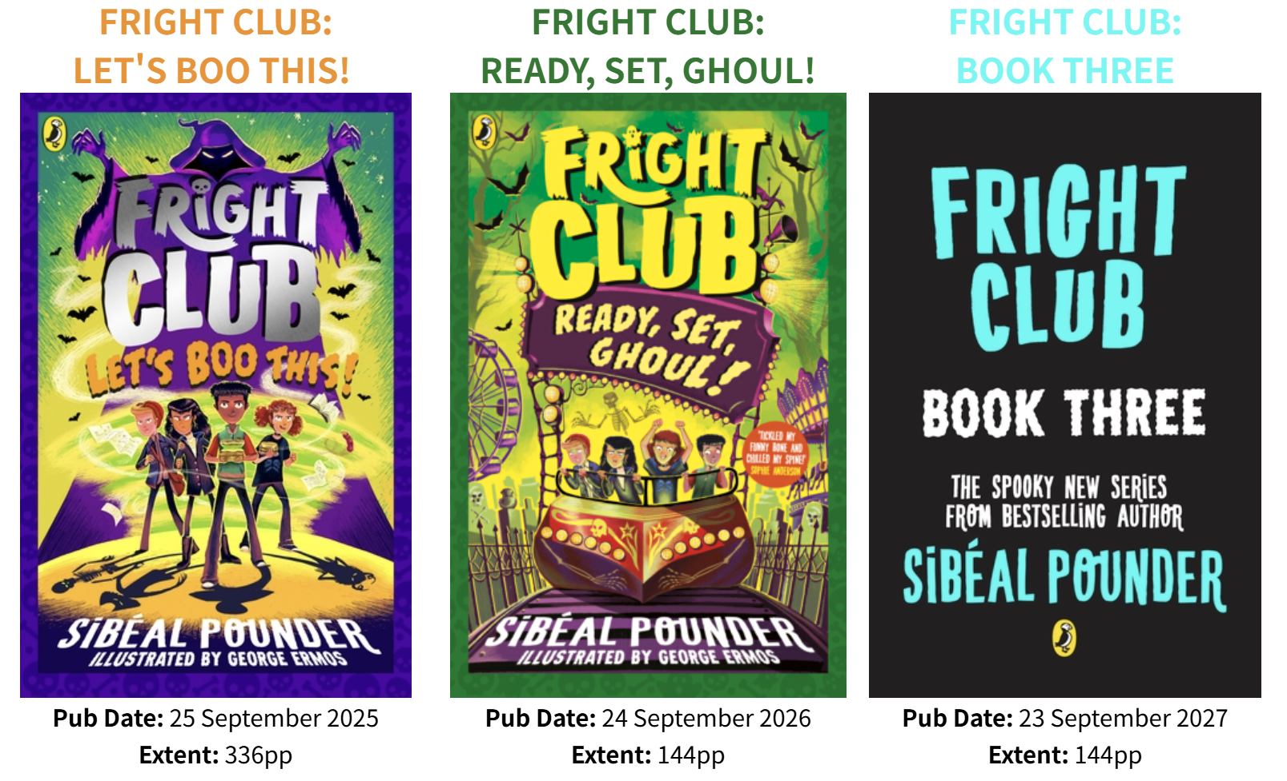
- 畅销书作者西比尔·庞德全新惊悚中年级系列。她是《纽约时报》畅销榜冠军作家。她的处女作《女巫战争》(Witch Wars)曾入围塞恩斯伯里儿童图书奖(Sainsbury's Children's Book Award)和水石书店儿童图书奖(Waterstones Children's Book Prize)短名单。《坏美人鱼》(Bad Mermaids)系列曾被选为世界读书日图书，并登上《星期日泰晤士报》(Sunday Times)畅销书榜。
- 西比尔·庞德的作品在英国TCM渠道累计销量近38万册，并已被翻译成超过15种语言！
- 这部全新系列一部分是谋杀谜案冒险，一部分是安全但惊悚的冒险，非常适合Jennifer Killick、R.L. Stine和Laura Ellen Anderson的读者。
- 通过贯穿全书的有趣“角色选择”设定，读者可以决定是否跟随主角黛比一起破解谜团，或者阅读其他角色的视角，从而发现隐藏线索。
- 简短、容易完成的章节使这一系列成为不愿意阅读或阅读信心不足的读者的理想选择。他们能够在较短篇幅中，享受到充满精彩世界观构建的趣味冒险。
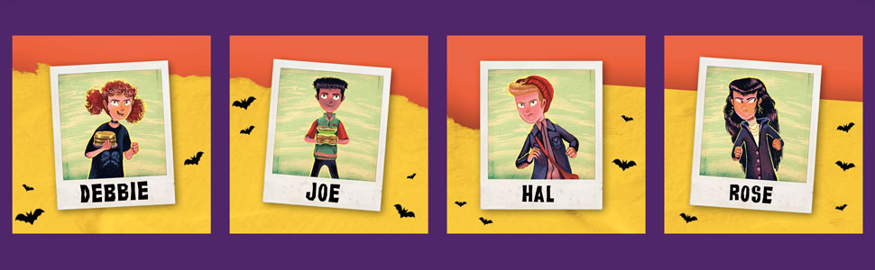

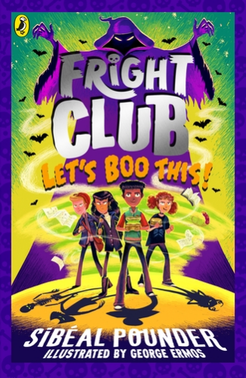
中文书名：《惊吓俱乐部：搞鬼行动！》​
英文书名：FRIGHT CLUB: LET'S BOO THIS!
作 者：Sibéal Pounder
出 版 社：PRH UK
代理公司：PRH UK/ANA
页 数：336页
出版时间：2025年9月
代理地区：中国大陆、台湾
审读资料：电子稿
类 型：儿童文学

内容简介：

惊吓俱乐部永不散，鬼灵侦探齐上阵，秘密外泄……绝不可能！

当乔·邦斯(Joe Bones)看到一位披着斗篷的神秘人离开他奶奶家时，他确信有什么不对劲。很快，他得知奶奶去世的消息……那名神秘人会不会和奶奶的死有关？

之后，乔在奶奶家里发现了一个刻有“G C”字母的奇怪盒子，他震惊地发现，奶奶原来是一个名为“惊吓俱乐部(Grave Club)”的古老秘密组织的一员，专门调查超自然和灵异事件。乔决定与他最好的三个朋友——哈尔、黛比和罗斯——一起重启这个俱乐部，追查神秘人的真相，找出奶奶真正的死因。

但乔不知道的是，他的这三位朋友其实各自也藏有超自然的秘密，而他们新成立的“惊吓俱乐部”，可能将释放出一连串的麻烦……

内文插图：

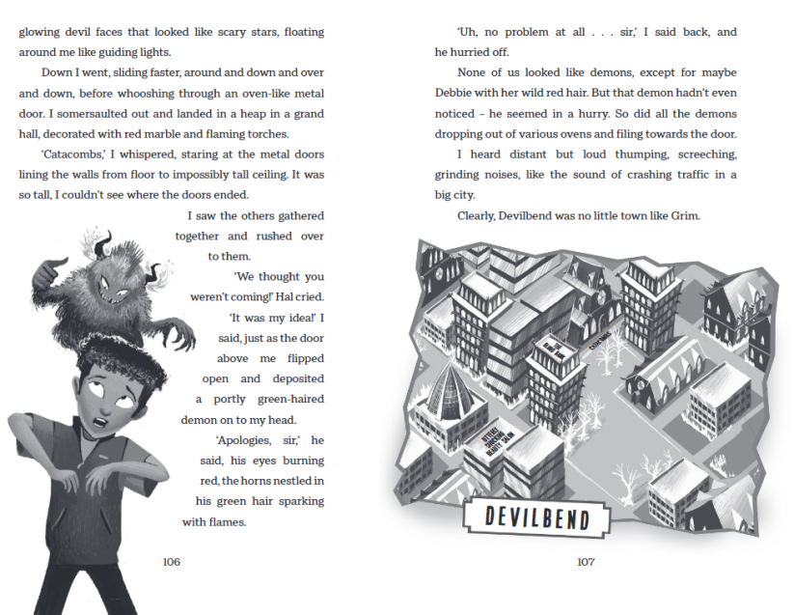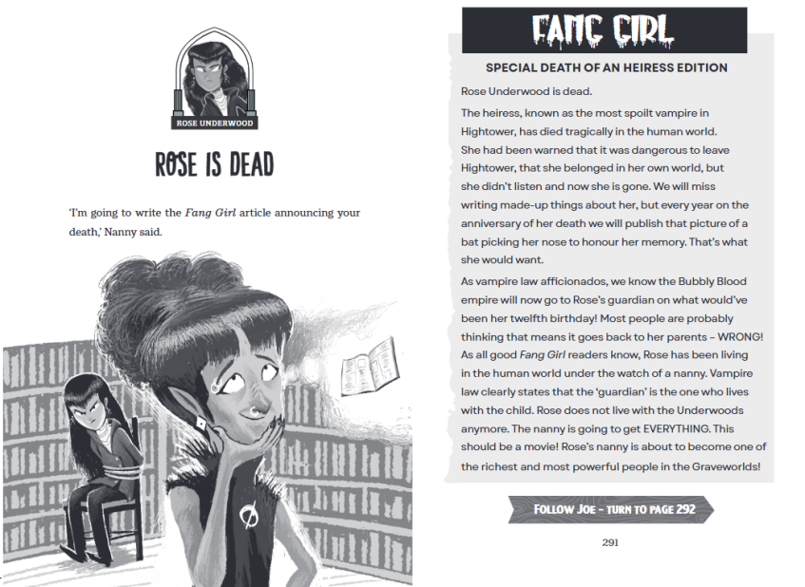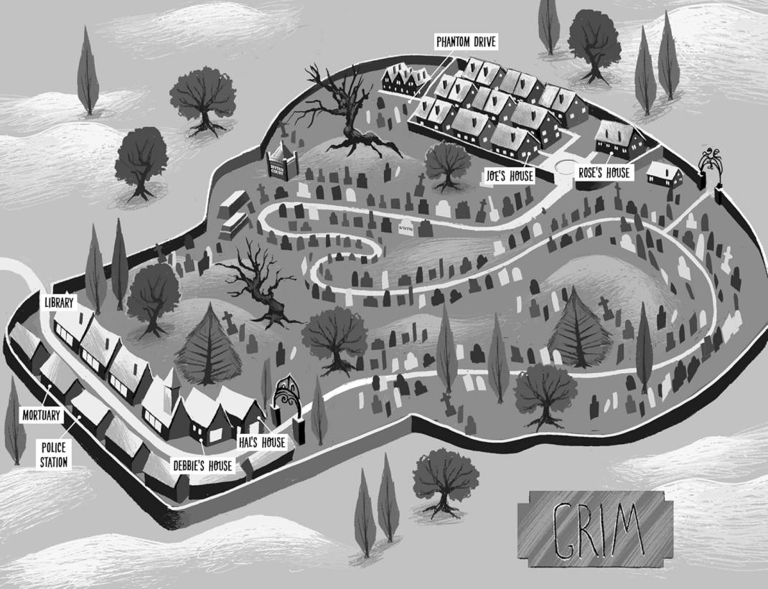

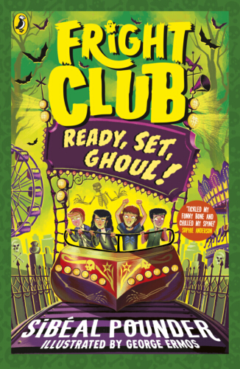
中文书名：《惊吓俱乐部：预备，开始搞鬼！》​
英文书名：FRIGHT CLUB: READY, SET, GHOUL!
作 者：Sibéal Pounder
出 版 社：PRH UK
代理公司：PRH UK/ANA
页 数：144页
出版时间：2026年9月
代理地区：中国大陆、台湾
审读资料：电子稿
类 型：儿童文学

内容简介：

惊吓俱乐部永不散，鬼灵侦探齐上阵，秘密外泄……绝不可能！

乔·博恩斯(Joe Bones)和他的朋友们——哈尔(Hal)、罗斯(Rose)以及黛比(Debbie)——带着另一场“惊吓俱乐部”(Grave Club)的惊悚冒险回归！

“幻影先生游乐场”(Mr Phantom’s Fairground)一直在格里姆(Grim)巡回出现，已经持续了“永远”那么久，但没有人真正了解神秘的“幻影先生”本人，也没人知道为什么他看起来总是一模一样……于是，当惊吓俱乐部目睹了游乐场中的一起离奇事故后，他们决定展开调查，弄清楚背后真正发生了什么。

这个案件将带领他们从“小咯咯镇”(Little Cackle)阴暗浑浊的深处，一直到“血峰”(Blood Peaks)滑雪度假村的高处，但没有什么能阻止这群朋友追查真相。不过，这一次由黛比(Debbie)负责，而他们并不知道——她其实是个恶魔……

内页插图：

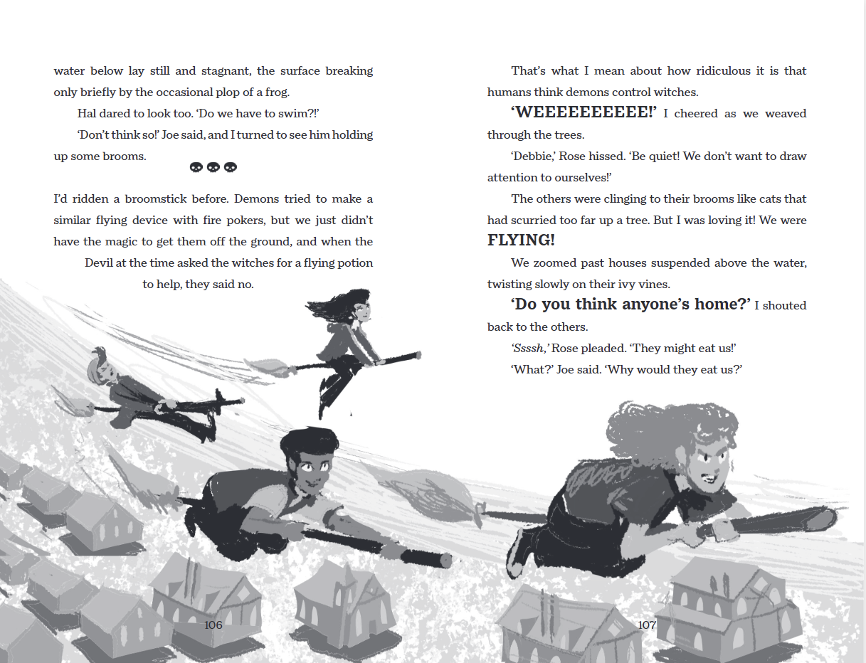
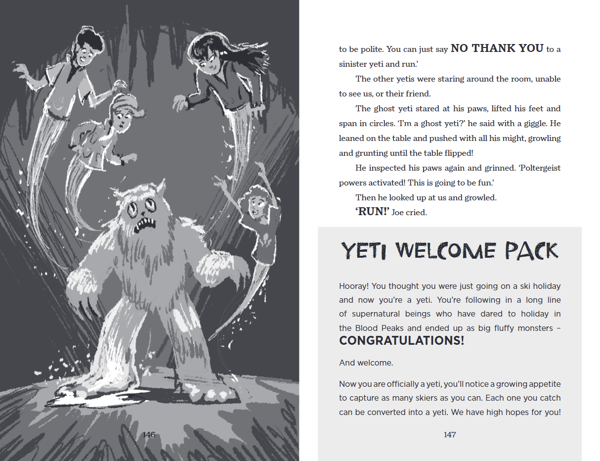
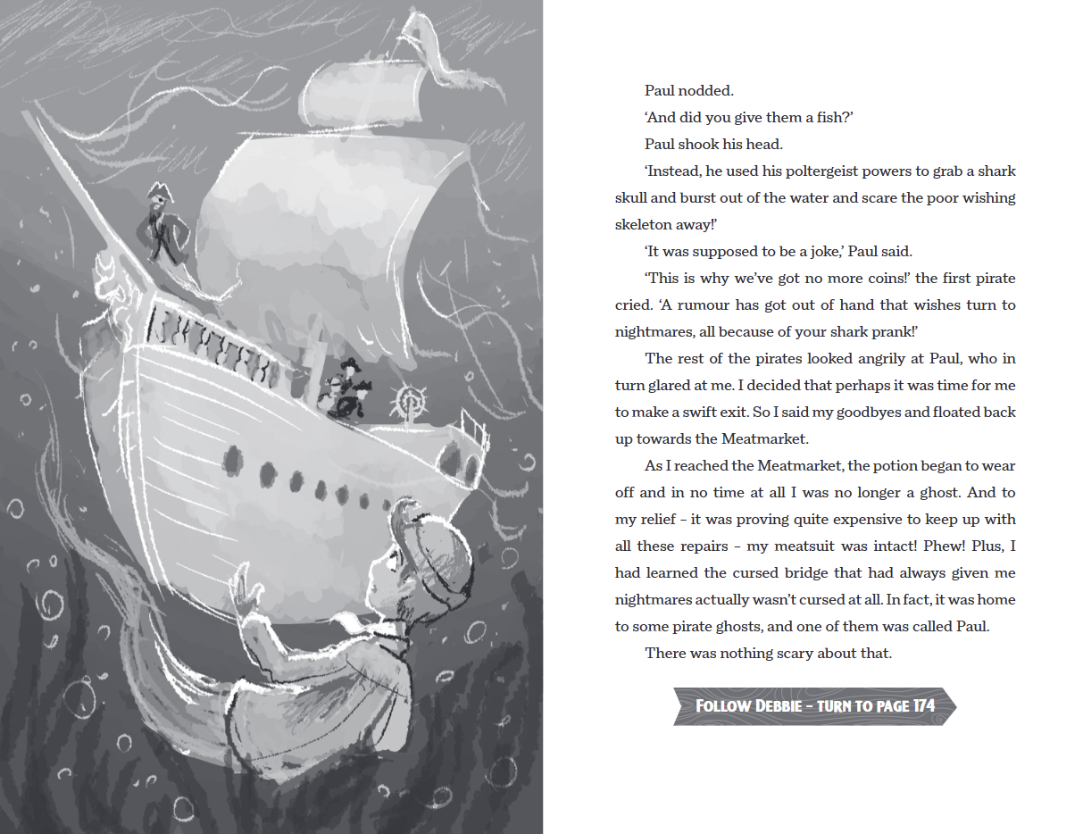

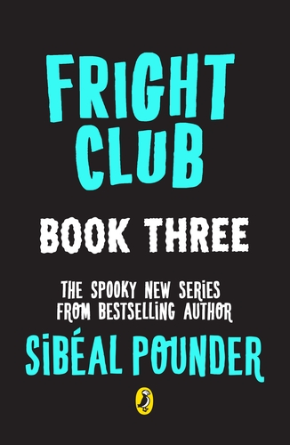
中文书名：《惊吓俱乐部：第三册》​
英文书名：FRIGHT CLUB: BOOK THREE
作 者：Sibéal Pounder
出 版 社：PRH UK
代理公司：PRH UK/ANA
页 数：144页
出版时间：2027年9月
代理地区：中国大陆、台湾
审读资料：电子稿
类 型：儿童文学

内容简介：

惊吓俱乐部永不散，鬼灵侦探齐上阵，秘密外泄……绝不可能！

作者介绍：


西比尔·庞德(Sibéal Pounder)是《纽约时报》畅销榜冠军作家，创作了深受喜爱、极具影响力的儿童小说系列，包括《女巫战争》(Witch Wars)、《坏美人鱼》(Bad Mermaids)、《霓虹的秘密宇宙》(Neon’s Secret UNIverse)以及圣诞节畅销童书《闪耀》(Tinsel)。她还撰写了伊娃·伊博森(Eva Ibbotson)名作《13号站台的秘密》的官方续作《通往13号站台的彼岸》(Beyond Platform 13)，以及电影《旺卡》(Wonka)的官方小说化作品。

她的“世界读书日”特别书籍《坏美人鱼遇见女巫》(Bad Mermaids Meet the Witches)登上《星期日泰晤士报》畅销书榜，而代表作《女巫战争》则曾入围英国水石儿童图书奖(Waterstones Children’s Book Prize)和英国森斯伯里儿童图书奖(Sainsbury’s Children’s Book Award)提名。

请将反馈信息发至：版权负责人
Email：Rights@nurnberg.com.cn
安德鲁·纳伯格联合国际有限公司北京代表处
北京市海淀区中关村大街甲59号中国人民大学文化大厦1705室, 邮编：100872
电话：010-82504106, 传真：010-82504200
公司网址：http://www.nurnberg.com.cn
书目下载：http://www.nurnberg.com.cn/booklist_zh/list.aspx
书讯浏览：http://www.nurnberg.com.cn/book/book.aspx
视频推荐：http://www.nurnberg.com.cn/video/video.aspx
豆瓣小站：http://site.douban.com/110577/
新浪微博：安德鲁纳伯格公司的微博_微博 (weibo.com)
微信订阅号：安德鲁纳伯格联合国际北京代表处

